**Spring通知执行顺序的问题(I-94)**

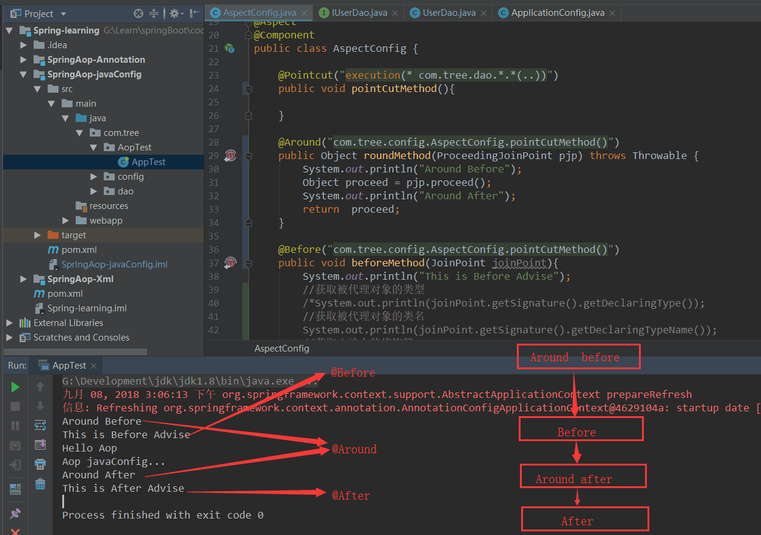

回复：通知执行顺序，就是拦截器链的执行顺序

1、单个切面的场景，around开始 –> before –> aound结束–> after –> AfterReturning

2、对于多个切面的场景，可以通过@order(序号)，来调整执行顺序。

demo参考: [spring多个AOP执行先后顺序](https://blog.csdn.net/hxpjava1/article/details/55504513/)

源码分析：

前置通知拦截器： MethodBeforeAdviceInterceptor#invoke

拦截器链：ReflectiveMethodInvocation #proceed

proceed 根据 currentInterceptorIndex 来确定当前应执行哪个拦截器，并在调用拦截器的 invoke 方法时，将自己作为参数传给该方法

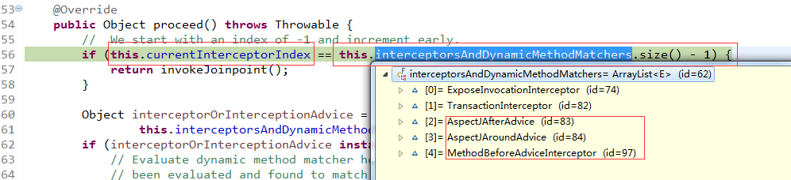

参考资料

[Spring AOP 源码分析 - 拦截器链的执行过程](https://www.coolblog.xyz/2018/06/22/Spring-AOP-%E6%BA%90%E7%A0%81%E5%88%86%E6%9E%90-%E6%8B%A6%E6%88%AA%E5%99%A8%E9%93%BE%E7%9A%84%E6%89%A7%E8%A1%8C%E8%BF%87%E7%A8%8B/)

[Spring AOP 源码分析（生成代理对象）](https://blog.csdn.net/zly9923218/article/details/51348583)